**Dodatek č. 1** ke smlouvě o nájmu nebytových prostor č.1/2008

Smluvní strany:

Vladimír Březina r.č.:510523/022

bydlištěm Zlín Kostelec U Řado vek 357 Zlín 763 14 Č.ú: KB Zlín 43-1549670217/0100 (dále jen „Pronajímatel“) na straně jedné

a

Krajská nemocnice T.Bati a.s.ZIín

se sídlem/bytem: Havlíčkovo nábř. 600, 762 75 Zlín IČ: 27661989 DIČ: CZ27661989

Bankovní spojem: KB Zlín 35-4292470247/0100

zastoupen: Ing. Zdeňkem Mikelem, MBA - předsedou představenstva

(dále jen „Nájemce“) na straně druhé

se dohodli na tomto dodatku č.l:

Pronajímatel se zavazuje, že pokud nestihne předat předmět nájmu uvedený v článku 1 této smlouvy ve stavu, v němž se ke dni podpisu této smlouvy nachází s přihlédnutím k ujednání dle čl. 7 této smlouvy do 1. 3. 2008, pak zajistí náhradní nebytové prostory ve 2. nadzemním podlaží od 1. 3. 2008 do doby než bude předmět nájmu ve stavu určeném touto smlouvou, nejpozději tak učiní do 15. května 2008.

Dále se pronajimatel zavazuje, že poskytne osobu, která pomůže se stěhováním z náhradních nebytových prostor ve 2. nadzemním podlaží do prostor předmětu nájmu v 5. nadzemním podlaží v této budově.

ostatní ujednání

1. Ostatní ustanovení uzavřené smlouvy se nemění
2. Tento dodatek nabývá platnosti dnem podpisu.

Ve Zlíně dne 21. 2. 2008

**Krajská nemocníce i «<»•**

**Havlíčkovo nábřeží 600 : 75 ZIÍO**

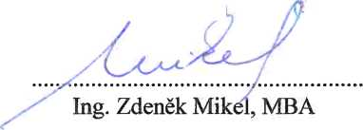

Vladimír Březina

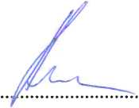

Budova ¿ 66

